1. **Koding:**

package tugas;  
  
public class Application {  
 public static void main(String[] args) {  
 // polimorfishm dinamis -> parent child  
 Budaya budayaSumbar1 = new BudayaSumbar("Rumah Gadang","Sumatera Barat", JenisBudaya.*RUMAH_ADAT*);  
 Budaya budayaSumbar2 = new BudayaSumbar("Tari Piring","Sumatera Barat", JenisBudaya.*TARIAN_ADAT*);  
 Budaya budayaSumbar3 = new BudayaSumbar("Pakaian Limpapeh","Sumatera Barat", JenisBudaya.*BAJU_ADAT*);  
  
 // polimorfishm dinamis -> parent child  
 Budaya budayaAceh1 = new BudayaAceh("RUmah Krong Bade","Aceh", JenisBudaya.*RUMAH_ADAT*);  
 Budaya budayaAceh2 = new BudayaAceh("Tari Saman.","Aceh", JenisBudaya.*TARIAN_ADAT*);  
 Budaya budayaAceh3 = new BudayaAceh("Daro Buro","Aceh", JenisBudaya.*BAJU_ADAT*);  
  
 // polimorfishm dinamis -> parent child  
 Budaya budayaJawa1 = new BudayaJawa("Rumah Joglo","Jawa", JenisBudaya.*RUMAH_ADAT*);  
 Budaya budayaJawa2 = new BudayaJawa("Tari Bambangan Cakil","Jawa", JenisBudaya.*TARIAN_ADAT*);  
 Budaya budayaJawa3 = new BudayaJawa("Kebaya","Jawa", JenisBudaya.*BAJU_ADAT*);  
  
 System.*out*.println(budayaSumbar1.toString());  
 System.*out*.println(budayaSumbar2.toString());  
 System.*out*.println(budayaSumbar3.toString());  
  
 System.*out*.println(budayaAceh1.toString());  
 System.*out*.println(budayaAceh2.toString());  
 System.*out*.println(budayaAceh3.toString());  
  
 System.*out*.println(budayaJawa1.toString());  
 System.*out*.println(budayaJawa2.toString());  
 System.*out*.println(budayaJawa3.toString());  
 }  
}  
  
class Budaya {  
  
 // enkapsulasi  
 private String namaBudaya;  
 private String asalBudaya;  
 private JenisBudaya jenisBudaya;  
  
 // constructor  
 public Budaya(String namaBudaya, String asalBudaya, JenisBudaya jenisBudaya) {  
 this.namaBudaya = namaBudaya;  
 this.asalBudaya = asalBudaya;  
 this.jenisBudaya = jenisBudaya;  
 }  
   
 // show -> polimorfishm statis / overloading  
 public void show(String namaBudaya) {  
 System.*out*.println(namaBudaya);  
 }  
 // show -> polimorfishm statis / overloading  
 public void show(String namaBudaya, String asalBudaya) {  
 System.*out*.println(namaBudaya + asalBudaya);  
 }  
 // show -> polimorfishm statis / overloading  
 public void show(String namaBudaya, String asalBudaya, JenisBudaya jenisBudaya) {  
 System.*out*.println(namaBudaya + asalBudaya + jenisBudaya);  
 }  
  
 @Override  
 public String toString() {  
 return namaBudaya + " | " + asalBudaya + " | " + jenisBudaya.name();  
 }  
}  
  
// inheritance  
class BudayaSumbar extends Budaya {  
  
 public BudayaSumbar(String nama, String asal, JenisBudaya jenisBudaya) {  
 super(nama, asal, jenisBudaya);  
 }  
}  
  
// inheritance  
class BudayaAceh extends Budaya {  
  
 public BudayaAceh(String namaBudaya, String asalBudaya, JenisBudaya jenisBudaya) {  
 super(namaBudaya, asalBudaya, jenisBudaya);  
 }  
}  
  
// inheritance  
class BudayaJawa extends Budaya {  
  
 public BudayaJawa(String namaBudaya, String asalBudaya, JenisBudaya jenisBudaya) {  
 super(namaBudaya, asalBudaya, jenisBudaya);  
 }  
}  
  
// enum  
enum JenisBudaya {  
 *RUMAH_ADAT*, *BAJU_ADAT*, *TARIAN_ADAT*, *SENJATA_ADAT*, *SUKU*, *MAKANAN_DAERAH*}

1. **Screnshoot:**

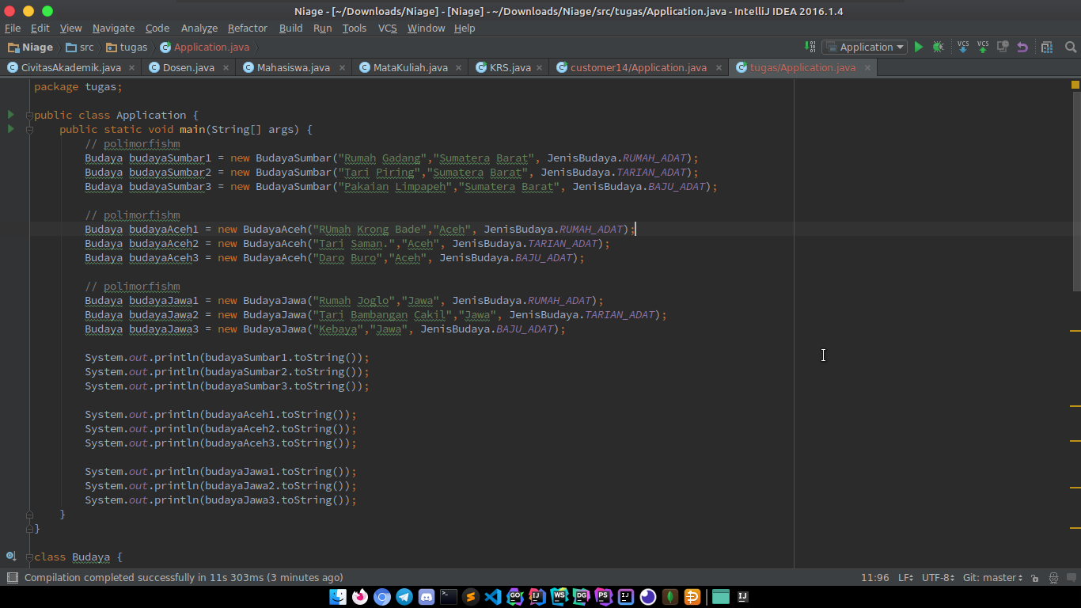

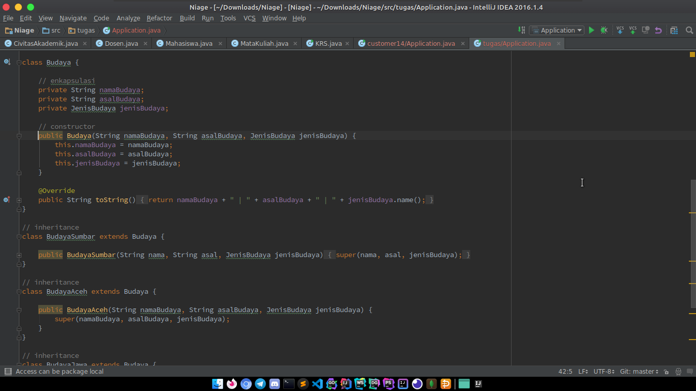

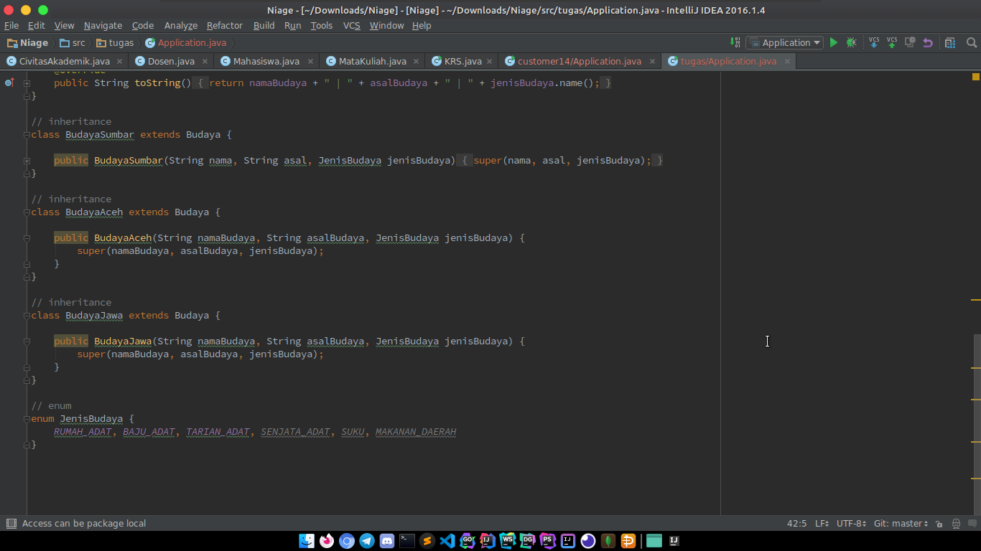

1. **Penjelasan:**
2. **Enkapsulasi**

**Attributes dari class Budaya di buat private modifier agar property-property tersebut tidak bisa diakses secara langsung dari class lain.**

1. **Inheritance**

**Class budaya di inherit atau diwariskan ke class BudayaSumbar, BudayaAceh, dan BudayaJawa. BudayaSumbar, BudayaAceh, dan BudayaJawa tersebut merupakan sub/anak/child dari parent (class Budaya).**

1. **Polimorfishm**

**Karena class Budaya (parent | Polimorfishm Dinamis) memiliki beberapa child, maka Budaya bisa di instansiasi dengan child-child nya, seperti Budaya a = new BudayaSumbar(), Budaya b = new BudayaJawa(). Polimorfish statis(overloading) terdapat pada method show yang berada di class parent.**